Úvodní hodina PŘÍRODOPISU:
- Bezpečnost a vztahy-úrazy, slušnost, úcta a respekt k druhému, nekazit práci druhým, třídění odpadu
- Potřeba kvalitních školních pomůcek-vandalismus, šetrnost, zapomnětlivost
- Možnosti svého rozvoje-koutek živé přírody, poznávání přírodnin, bio-olympiáda
- Sešit, knížka a vedení výuky - velký nelinkovaný s podložkou+okraje na 2 prsty-(jen vpravo, vlevo se kreslí a lepí), propiska-dvě barvy, 2x zvýrazňovač, tužka, guma, pravítko, nůžky,lepidlo… obalená učebnice a „ŽK“!
- 5,-Kč na PAPÍRY!!!

Planeta Země - ŽIVOT na Zemi
Sluneční soustava - HVĚZDA + PLANETY = / DOPLŇ /
Vesmír – GALAXIE – MLÉČNÁ DRÁHA
Složení Země - / DOPLŇ – str.7 + obr.3 /
SFÉRY: 1. LITOSFÉRA -___________________________
2. PEDOSFÉRA -__________________________
3. HYDROSFÉRA -________________________
4. ATMOSFÉRA -_________________________
5. BIOSFÉRA -___________________________
F O T O S Y N T É Z A / DOPLŇ – str.7 + obr.4 /

PŘÍRODOPIS 6- ročník: „ZEMĚ a ŽIVOT“
D o p l ň t o, co na znázorněném řádku, c h y b í !!!!!
Země prošla dlouhým vývojem trvajícím skoro __________let. Planety naší vesmírné soustavy spolu se Zemí obíhají kolem S___________.Tato hvězda nám na Zemi předává tepelnou a světelnou E_____________. Země má ve svém nitru zatím nevychladlou, velmi žhavou část, které říkáme J_____________.Vychladlá slupka Země se nazývá Z_________ K__________. Když Země byla ještě žhavá koule, unikaly z ní vodní páry, oxid siřičitý, metan a další P__________. Vznikala prvotní A________________, což je plynný obal Země. Po vychladnutí zemského povrchu mohl vzniknout další zemský obal, jemuž říkáme H__________________, jejíž součástí byly praoceány. Z anorganických, neústrojných, jednoduchých látek se chemickou evolucí vytvořily látky O_________________, ústrojné, složité. Až potom se ve vodě mohly postupně vytvářet podmínky pro evoluci BI___________________. Předchůdci života na Zemi byly tak zvané K_______________Y, které se začaly chovat jako živé organismy. První producenti vyrábějící fotosyntézou kyslík byly sinice a B________________. Tyto rostliny daly svým kyslíkem základ ochranné vrstvě v atmosféře, které říkáme O__________________. Organismy se až teď mohly snažit o osídlení souše. UV záření z kosmu již nebylo tak N______________. Pak teprve vznikl živý obal Země, což je B________________.
EKOSYSTÉM
ŽIVÁ PŘÍRODA NEŽIVÁ PŘÍRODA
ORGANISMY VODA-
MIKROORGANISMY - VZDUCH-
ROSTLINY- NEROSTY-
ŽIVOČICHOVÉ- HORNINY-
HOUBY-
Vytvoř POTRAVNÍ ŘETĚZEC s aspoň třemi ORGANISMY:
1.___________2.____________3.____________4._________
JAK TŘÍDÍME ORGANISMY: /Carl Linné-1707-1778/
Říše – ŽIVOČICHOVÉ
Kmen – STRUNATCI
Podkmen – OBRATLOVCI
Třída – SAVCI
Řád – ŠELMY
Čeleď – KOČKOVITÉ / LASICOVITÉ
Rod – KOČKA / KUNA
Druh – KOČKA DIVOKÁ / KUNA LESNÍ
Říše – ROSTLINY
Podříše – VYŠŠÍ ROSTLINY
Oddělení – KRYTOSEMENNÉ
Třída – JEDNODĚLOŽNÉ / DVOUDĚLOŽNÉ
Čeleď – LIPNICOVITÉ / BŘÍZOVITÉ
Rod – PÝR / BŘÍZA
Druh – PÝR PLAZIVÝ / BŘÍZA BRADAVIČNATÁ
VÝVOJ k MNOHOBUNĚČNÝM ORGANISMŮM
Dříve byly jen JEDNOBUNĚČNÉ ORGANISMY.
Časem bylo pro některé organismy VÝHODNĚJŠÍ žít v KOLONIÍCH – např. jako VÁLEČ = PŘECHOD
od jednobuněčných k MNOHOBUNĚČNÝM organismům!!!

Vznikaly specializované buňky vytvářející:
TKÁNĚ-(u živočichů) nebo PLETIVA-(u rostlin),
posléze ORGÁNY a ORGÁNOVÉ SOUSTAVY..

MIKROSKOP - / Nakresli si a popiš mikroskop ze strany 15 obrázek 15 ! /
/ Nakresli si a popiš PREPARÁT ze strany 15 obrázek 16 ! /
Mikroskop zdokonalil a k vědeckým účelům začal používat kolem r. 1650 Holanďan ANTONY van LEEWENHOEK čti
/ Levnhůk /
Jan Evangelista PURKYNĚ – Český vědec, který se zasloužil
o několik objevů - * nar. r.1787
- PURKYŇOVA VLÁKNA v srdci
- PROTOPLAZMA-živý obsah buňky
BUŇKA
ORGANELY = ÚSTROJEČKY-malé buněčné orgány
BUNĚČNÁ STĚNA – zpevňuje a chrání rostlinnou buňku zvenčí
PLAZMATICKÁ MEMBRÁNA – je polopropustná, zajišťuje styk
buňky s okolím
CYTOPLAZMA – buněčná polotekutá hmota v níž plavou jednotlivé
organely
JÁDRO – řídí činnost buňky, chrání a využívá dědičnou-(genetickou)
informaci nejen pro rozmnožování
MITOCHONDRIE – jde o místo buněčného dýchání, kde vzniká roz-
kladem složitých organických látek energie(kotel)
VAKUOLA – zde jsou různorodé buněčné šťávy - voda, barviva,
zásobní a trávící šťávy
CHLOROPLAST – obsahuje CHLOROFYL – zelené barvivo, zde
probíhá důležitý proces - FOTOSYNTÉZA

FOTOSYNTÉZA a DÝCHÁNÍ
ANORGANICKÉ látky se za pomoci SVĚTLA (energie),
chlorofylu (zeleně listové),
vzduchu (CO2 –oxid uhličitý) a vody
přetvářejí fotosyntézou na látky ORGANICKÉ
/ Nakresli si a popiš strom ze str. 7 obrázek stromu – D.P. !!! /
Rostliny dávají do ovzduší 5-20krát více KYSLÍKU,
než spotřebují při dýchání!!!
světelná
ENERGIE
VODA + oxid uhličitý ====== ORGANICKÉ látky + KYSLÍK
CHLOROFYL
DÝCHÁNÍ je opak FOTOSYNTÉZY!!!
Při tomto procesu se v mitochondriích rozkládají ORGANICKÉ látky,
za pomoci KYSLÍKU vzniká ENERGIE a CO2-oxid uhličitý.
/ Nakresli si zvětšené PRŮDUCHY listu ze strany 74 /
NEBUNĚČNÉ FORMY ŽIVOTA
- před 4miliardami lety vznikla PRABUŇKA
- VIRY jsou nejprimitivnější organismy na Zemi
V I R Y
- PARAZITI = (cizopasníci) rozmnožující se v hostitelských buňkách
Virová onemocnění:
- ČLOVĚK - bradavice, spalničky, chřipka, příušnice, opar, neštovice, zarděnky, rýma, AIDS-HIV, obrna, infe.žloutenka
- ZVÍŘATA - vzteklina, slintavka, kulhavka,
- ROSTLINY - mozaikovitá choroba tabáku,
brambor nebo rajčat
- Bakteriofág-je vir, který ničí bakteriální buňku.
VIROLOGIE - je věda zabývající se viry.
Antibiotika – jsou neúčinné látky proti virům, potlačují jen
nemoci způsobené BAKTERIEMI!!!
/ DP: Nakresli si zvětšené VIRY z obrázku 20, ze strany 19 /
JEDNOBUNĚČNÉ ORGANISMY s nepravým buněčným jádrem
- jaderná hmota není ohraničena od CYTOPLAZMY obalem
- jsou vývojově původnější = BAKTERIE a SINICE
- MIKROS je řecky malý, drobný

BAKTERIE = rozkladači = reducenti = destruenti
- rozkládají ORGANICKÉ látky na ANORGANICKÉ !
Různé tvary: / DP: Nakresli si obrázky 21-22 ze strany 20 /
Jsou na Zemi rozšířeny doslova všude!
Bakterie: PŮDNÍ - způsobují v zemi tlení a hnití-rozklad organ.hmoty
HLÍZKOVÉ – získávají ze vzduchu DUSÍK, symbioza s
Rostlinami (bobovité-hrách, čočka, vojtěška,)
COLI /koli/ - ve střevech z potravy rozkládají vitamín B a K
CHOROBOPLODNÉ - ZPŮSOBUJÍ různorodé NEMOCI
/ DP: Vypiš si NEMOCI ze strany 21 /
- KAPENKOVÁ NÁKAZA, BACILONOSIČI, INKUBAČNÍ DOBA
-HYGIENA-/zdravověda/ DEZINFEKCE, STERILIZACE,BOTULIN
L. Pasteur /Paster/ - PASTERIZACE-teplo/80 C⁰/-mléko,
-KONZERVAČNÍ ČINIDLA (např. SŮL nebo OCET)
- OČKOVÁNÍ /tetanus, tuberkulosa, záškrt, /
SPORA – je stav bakterie, která přežívá v nepříznivých podmínkách.
Využití UŽITKOVÝCH bakterií – výroba OCTA, kvašené ZELÍ, potraviny z kysaného MLÉKA, máčení LNU, zpracování KŮŽÍ, čištění ODPADNÍCH VOD, odstranění následků ROPNÝCH HAVARIÍ, POMÁHAJÍ ve STŘEVECH rozkládat potravu a vytvářet VITAMÍNY.
SINICE
- už před 3,5 mild. lety se vyvinuli ve vodě (praoceánech)
- dnes žijí nejen ve vodě, ale i v půdě, na rostlinách a sněhu
- fotosyntetizující producenti s chlorofylem
- mohou být zelené, modré, červené
- ve vodě jsou součástí planktonu
- v teplých letních měsících při přemnožení ve vodních
nádržích vylučují nadměrné množství toxických (jedovatých) látek způsobujících nejen alergie
PLANKTON je společenstvo drobných vodních organismů.
- žijí i v symbióze s houbami, jsou součástí LIŠEJNÍKŮ
SYMBIÓZA je soužití dvou organismů, které si pomáhají.
JEDNOBUNĚČNÉ ORGANISMY s pravým buněčnýmjádrem
Genetickou (dědičnou) informaci mají v jádru, ta není jako u bakterií a sinic rozptýlená v cytoplazmě.
JEDNOBUNĚČNÉ ROSTLINY mořské a sladkovodní
DRUHY nejjednodušších ŘAS: 1. ZRNĚNKA (na skalách a borce stromů), 2. ZELENIVKA, 3. PLÁŠTĚNKA (bičíkovec),
4. KRÁSNOOČKO (nemá-li světlo, žije jako KONZUMENT)
/ Nakresli si za DP obrázky ŘAS ze str. 79-80 /
VÁLEČ - žije v KOLONIÍCH = PŘECHOD mezi JEDNOBUNĚČNÝMI a MNOHOBUNĚČNÝMI organismy!!
JEDNOBUNĚČNÉ HOUBY
- jde o REDUCENTY, rozkladače, destruenty
KVAŠENÍ je rozkladný proces přičemž se organické
(cukry) látky rozkládají na látky jednodušší.
KVASINKY a) VINNÉ
b) PIVNÍ
c) DROŽDÍ do těsta
d) CHOROBOPLODNÉ
ROZMNOŽUJÍ se P U Č E N Í M.
Při kynutí těsta kvasinky produkují oxid uhličitý.
/ Nakresli si za DP:“KVASINKY“obr. 91 ze str. 109 /
Odpověz na tyto otázky-(TUŽKOU):
1. Do jaké říše patří kvasinky - ROSTLIN, ŽIVOČICHŮ, nebo HUB ?
2. Jak se kvasinky rozmnožují – POHLAVNĚ, PUČENÍM, nebo DĚLENÍM ?
3. Jak se říká kvasinkám z hlediska potravních vztahů-
producenti, destruenti, reducenti, konzumenti, nebo rozkradači?
4. Co mají kvasinky společného s rostlinami – BUNĚČNOU STĚNU, PLAZMATICKOU MEMBRÁNU, JÁDRO, MITOCHONDRIE, VAKUOLY, CHLOROFYL, CHLOROPLASTY, nebo CYTOPLAZMU?
5. Jak člověk využívá kvasinky pro svůj prospěch?
6. Co kvasinky vytvářejí za plyn, když rozkládají cukr -
KYSLÍK nebo OXID UHLIČITÝ?
7. Jsou kvasinky jednobuněčný, nebo mnohobuněčný organismus?
8. Která látka zabíjí kvasinky při alkoholovém kvašení?
9. Proč kvasinky nemohou být rostlinou?
10. Kvasinky jsou zdrojem jakého vitamínu?
JEDNOBUNĚČNÍ živočichové
PRVOCI – podříše (KONZUMENTI)
Trepka velká – žije v organicky znečištěných
vodách, živí se BAKTERIEMI, rozmnožuje se
SPÁJENÍM-(VÝMĚNA DĚDIČNÉ informace mezi trepkami),
potom DĚLENÍM.
Životní funkce – a) příjem potravy; b) vylučování; c) růst;
d) rozmnožování; e) dráždivost; f) pohyb;
Cysta – ochranný obal vylučovaný Trepkou
při nepříznivých podmínkách.
/ Nakresli si TREPKU - obr. 25 ze str. 22 - DP/
KOŘENONOŽCI – MĚŇAVKA velká s PANOŽKAMI / obr. 26- DP /
a potravní VAKUOLOU.
MŘÍŽOVCI a DÍRKONOŽCI–žijí v MOŘI
/ obr. 27 - DP / -mají tvrdé SCHRÁNKY z minerálů
VÝTRUSOVCI - jsou prvoci cizopasníci:
Krvinkovky - žijí v krvi člověka.
Zimnička - napadá červené krvinky a způsobuje MALÁRII
PŘENÁŠENOU v bažinatých tropických oblastech komáry.
Kokcídie - z trusu králíků a zajíců.
Toxoplazma - přenášena kočkovitými šelmami, u těhotných žen
může dojít k poškození plodu!
TRYPANOZOMA spavičná je BIČÍKOVEC přenášený v Africe
mouchou BODALKOU (tse-tse), žije v krvi člověka.
MNOHOBUNĚČNÍ
ŽIVOČICHOVÉ
ŽAHAVCI – kmen
- dříve se nazývali LÁČKOVCI
- NAKRESLI si NEZMARA a JEHO ŽAHAVOU BUŇKU

NEZMAR OBECNÝ
Odpověz na tyto otázky týkající se hlavně NEZMARA:
(Odpovědi najdeš v učebnici.)
1. Kde žije?
2. Jak loví?
3. Co loví?
4. Jak se rozmnožuje?
5. Jak dýchá?
6. Jakou má nervovou soustavu?
7. Jací láčkovci žijí v moři?
8. Co to jsou korálové útesy?
9. Co to znamená být OBOJETNÍK
a jak se tato vlastnost nazývá jiným slovem?
/ NAKRESLI si do sešitu:TALÍŘOVKU(medůzu), SASANKU a KORÁL./
PLOŠTĚNCI – kmen
- mají tělo z břišní a hřbetní strany zploštělé, dvoustranně souměrné
- žijí ve vlhku, ve vodě nebo jako paraziti zvířat a člověka
-parazitující ploštěnci často střídají hostitele a mezihostitele
- vnitřní ústrojí jsou různě přizpůsobena
podle jejich způsobu života
- většinou OBOJETNÍCI = HERMAFRODITI
DRUHY:
Ploštěnka mléčná – (DP:Nakresli si a popiš ze str. 27!)
1. Kde žije?
2. Kde ji najdeme?
3. Co vylučuje její jednovrstevná pokožka?
4. Kde najdeme přijímací otvor?
5. Jak dýchá?
6. Jaké buňky tvoří vylučovací soustavu?
7. Jak se jmenuje nervová soustava?
8. Kam nalepuje oplozená v vajíčka (kokonech)?
9. Čím se živí?
10. Kdo je pojídá?
Odpovědi: 1. ve vodě či vlhkém prostředí; 2. pod kameny; 3. Sliz; 4. na břišní straně; 5. celým povrchem těla; 6. plaménkové buňky; 7. Provazcovitá; 8. na předměty ve vodě; 9. drobnými i mrtvými živočichy a řasami; 10. ryby
Motolice jaterní - (DU: Nakresli si a popiš ze strany 27!)
1.V jakém orgánu žije?
2.Kterých zvířat je vnitřním parazitem?
3.Čím se drží ve žlučových kanálcích?
4.Jak dýchá?
5.Jak se jmenuje plž ve kterém se líhnou její larvy z vajíček?
Tasemnice bezbranná - (Nakresli si a popiš ze strany 28!)
- Kde se vyskytuje jako vnitřní parazit?
- Kdo je její mezihostitel?
- Jak dlouhá až může být?
- Kolik přísavek má její hlavička?
- Potřebuje vzdušný kyslík?
- Kde má nejvíce oplozených vajíček?
- Jak se dostane z trávící soustavy krávy do svalů krávy oplozené vajíčko?
- Jak se říká opouzdřenému váčku ve svalu krávy?
- Jak můžeme zabránit jejímu vniknutí do našeho těla?
- Jak ji dokážeme před pozřením zneškodnit?

HLÍSTI – kmen
- mají protáhlé, válcovité, nečlánkované tělo
pokryté silnou pružnou KUTIKULOU
- dýchají celým povrchem těla
- jsou odděleného pohlaví
- žijí v půdě, ve vodě, někteří jsou paraziti rostlin,
živočichů nebo člověka
Škrkavka dětská
- parazituje v tenkém střevě člověka
- tělo je kryto kutikulou
- samice klade až 200 000 vajíček
- špatně tepelně upravená nebo nemytá zelenina
Roup dětský
- kolem řitního otvoru až 12 000 oplozených vajíček
- nedostatečnou hygienou se vajíčka přenáší vzdu-
chem, mouchami, apod.
Svalovec stočený / Nakresli si obrázek 38 ze str. 29 /
Háďátka – hospodářské škody na různých plodech
(pšenice, brambory, řepa, česnek, apod.)
MĚKKÝŠI-kmen
- jde o početný kmen obývající vodu i souš
- mají MĚKKÉ tělo kryté u některých druhů
vápenatou schránkou = „ULITOU“
Zoologie je věda o ŽIVOČIŠÍCH
PLŽI – třída
- většinou býložravci / D.Ú.-str.46, obr.75 /
SUCHOZEMŠTÍ – slimáček polní, plzák lesní,
páskovka keřová, hlemýžď zahradní,
SLADKOVODNÍ – plovatka bahenní, okružák
ploský, bahenka živorodá, bahnatka malá,
_{MOŘŠTÍ} – zavinutec tygrovaný, křídlatec, šišán,
ostranka,
Radula je jazyková páska s jemnými ZOUBKY.
/ D.Ú.str.46 - obr.76 /
MLŽI – třída
- skládají se ze svalnaté nohy a „LASTURY“,
která je z uhličitanu vápenatého
- larvy ŠKEBLE rybničné jsou vnějšími
parazity ryb.

SLADKOVODNÍ – škeble rybničná, perlorodka
říční, velevrub malířský, atd.
MOŘŠTÍ – perlotvorka mořská, slávka jedlá, ústřice jedlá, srdcovka jedlá, zéva obrovská, kyjovka šupinatá, hřebenatka
HLAVONOŽCI – třída
- jsou to PREDÁTOŘI s hlavovou částí a chapa-
dly jimiž loví, REAKTIVNÍ POHON zajišťuje tělní dutina
- přizpůsobitelná barva těla, v nebezpečí obarvují vodu
DRUHY - sépie obecná-sépiová kost pro papoušky
krakatice obrovská - až 18m
chobotnice pobřežní
oliheň obecná - chutné maso
LODĚNKA- má „ulitu“ a její před-
chůdci jsou již vyhynulí AMONITI
KROUŽKOVCI - kmen
Znaky:/Vypiš si SHRNUTÍ z knížky str. 37 + DRUHY/

ČLENOVCI-kmen
T Ř Í D Y: D R U H Y:______________________
1.TRILOBITI -VYHYNULÁ SKUPINA ŽIVOČICHŮ z PRVOHOR - / Nakresli si obr. TRILOBITA! /
2. PAVOUKOVCI – křižák obecný, pokoutník domácí
3. KORÝŠI –---------- buchanka, rak říční
4. HMYZ –------------ vosa útočná, potápník vroubený
Z N A K Y - nestejnoměrně článkované tělo a končetiny
- vnější kostra z CHITINU i neústrojných látek
- chitin je organická látka
Joachym BARRAND – francouzský inženýr a vědec, který probádal oblast
mezi PRAHOU a PLZNÍ – „BARRANDIEN“ - dříve MOŘE.
PAVOUKOVCI – třída
ŘÁD Y D R U H Y________________________________
PAVOUCI - / Dopiš si aspoň jeden druh z knížky, nakresli si a popiš obrázek pavouka! /
SEKÁČI -
ROZTOČI -
ŠTÍŘI -
P A V O U C I – řád
Tkaní pavučiny není uvědomělá činnost, ale vrozené instinktivní chování!
DRUHY: pokoutník domácí - žije v domácnostech
křižák obecný – kříž na zádech
běžníci – žijí na květech
S E K Á Č I – řád
Sekáč domácí / Nakresli si jako DP sekáče-str.40 /
– zadeček přisedá k hlavohrudi
- nápadně dlouhé kráčivé končetiny i makadla
- v nebezpečí si odtrhne NOHU a ta kořistníka svými sekavými
pohyby upoutá a sekáč může prchnout
- nestavějí si PAVUČINY
- kořisti se zmocňují nohami
R O Z T O Č I – řád/ Nakresli si klíště-str.41 /
Klíště obecné
- SAMICE sají krev a SAMCI nepřijímají potravu
- původci „BORELIOZY a ENCEFALITIDY“
- při odstraňování zamezit přístupu vzduchu
Zákožka svrabová
- způsobuje kožní chorobu „SVRAB“
- vajíčka klade do chodbiček v KŮŽI
Varoa včelí
- parazituje na včele medonosné
BIOLOGICKÁ ochrana rostlin – použití drobných roztočů např.-proti SVILUŠCE ve sklenících = není potřeba přírodu poškozující chemické postřiky!!!
Š T Í Ř I – řád
Štír kýlnatý
- hojný v jižní Evropě, loví za soumraku, ochromuje jedem
KORÝŠI – třída / Napiš si ZNAKY ze shrnutí - str. 45 /
DRUHY: a) s l a d k o v o d n í
Rak říční a kamenáč jsou BIOINDIKÁTOŘI ČISTÝCH VOD !
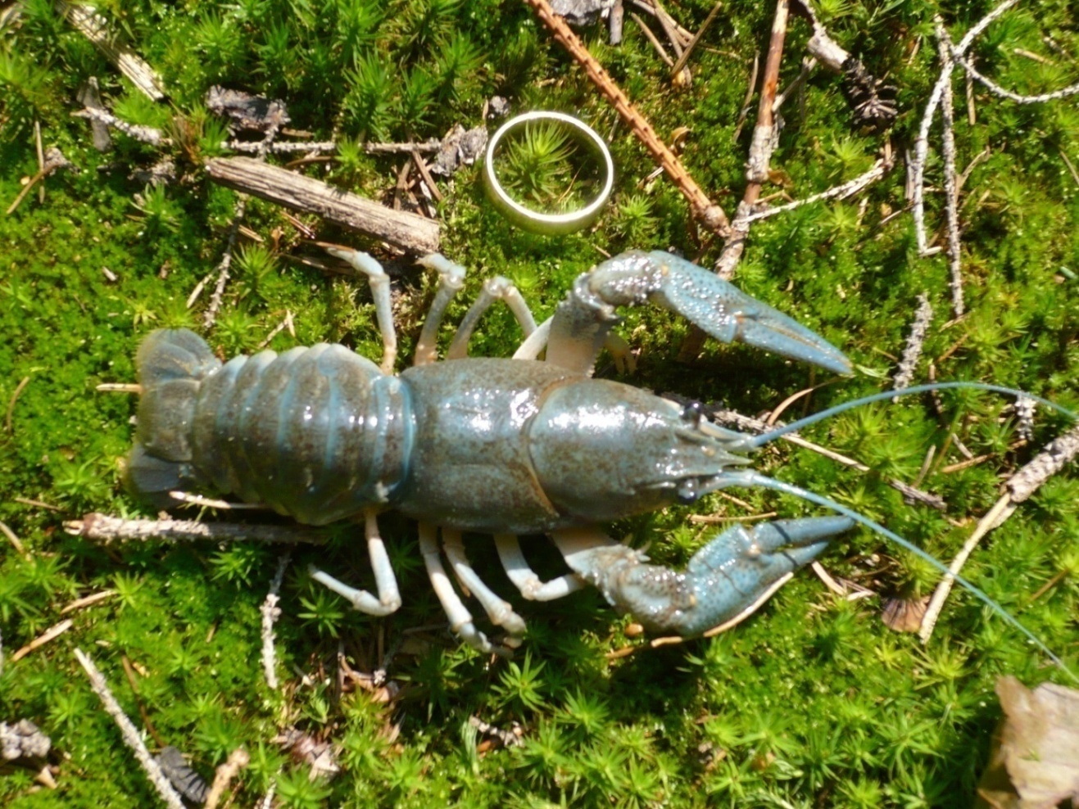
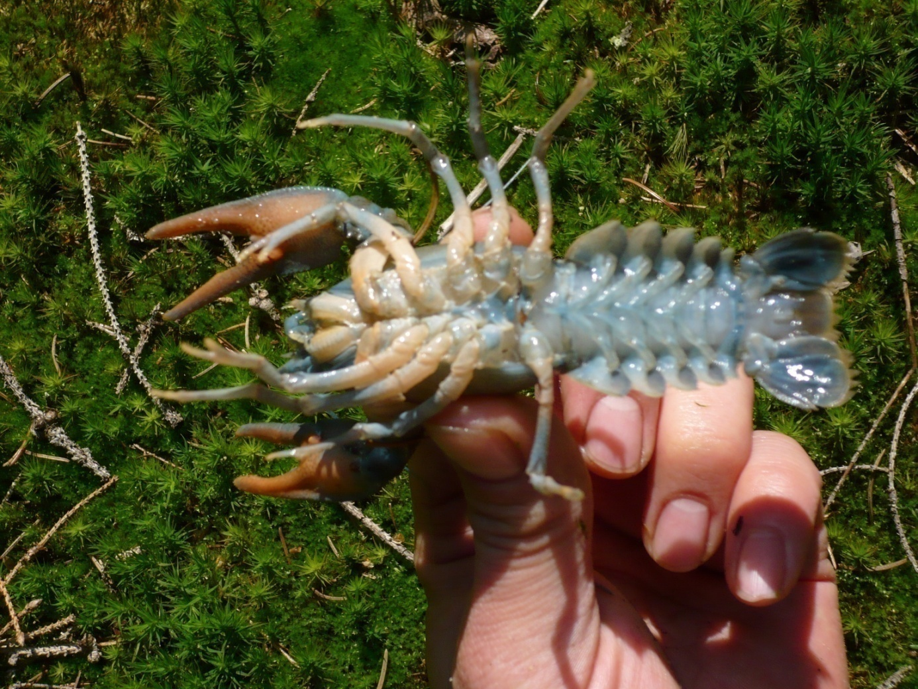
Rak bahenní je méně náročný na čistotu prostředí.
/ Nakresli si za DP ze str. 43 obr. 79 – Rak /
Buchanka a hrotnatka jsou součástí
PLANKTONU – (zooplanktonu)-drobných vodních živočichů.
/ Nakresli si za DP ze str. 45 obr. 84 – Buchanka /
b) m o ř s k é
Humr evropský, krab obecný, garnát, langusta obecná,
c) s u c h o z e m s k é
Stínka obecná – pod kameny, listím…

V Z D U Š N I C O V C I
/ Nakresli si mnohonožku a stonožku ze str. 46 obr.86 a 87 /
Mnohonožky - třída co článek = 2páry končetin
živí se odumřelými zbytky organismů
Stonožky - třída co článek = 2 končetiny, jsou dravé
Chvostoskoci – třída larvěnka obrovská – skákací vidlice
Na ploše 1m do hloubky 30cm se odhaduje (podle druhu půdy)
50 000 - 400 000 jedinců různých druhů chvostoskoků,
kteří rozkládají odumřelé zbytky organismů.
HMYZ – třída/ Nakresli si obrázek VČELY /
Včela medonosná – vývin proměnou DOKONALOU
VAJÍČKO – LARVA – KUKLA – DOSPĚLEC
- hospodářsky velmi významná
- instinktivní (vrozené) chování
- rojení, roj, úl – / NAKRESLI si do sešitu ! /
DĚLNICE: 6-8 týdnů, krmí larvy, staví voskové plásty, čistí úl,
přináší pyl a nektar z něhož nadhltanovou žlázou
tvoří med a mateří kašičku. (20 - 70 000)
MATKA: 3-4 roky, klade vajíčka je (jen jedna).
TRUBEC: 6 týdnů, je z neoplozených vajíček, v úlu je jen
v létě, na podzim je VYHNÁN, při svatebním letu
oplodní matku. (300 - 600)
/ Vypracuj do sešitu otázky ze strany 50: 1., 2., 3., 4., 5., 6.,
- otázky propiskou, odpovědi tužkou! /
HMYZ S PROMĚNOU NEDOKONALOU
Vývin probíhá - BEZ stádia KUKLY - larvální stádium (NYMFA) – nemá plně vyvinuty KŘÍDLA a POHLAVNÍ ORGÁNY!
Rybenky – řád
/Opiš si a nakresli do sešitu - str. 51, obr. 101/
Vážky – řád / Nakresli si ze str. 51 obr. 102 /
- 2 páry hustě žilkovaných křídel, kousací ústrojí, složené
oči. Vajíčka kladou do vody. NYMFY = 1-2 roky vodní
dravé NAJÁDY.
Druhy: /Vypiš si z učebnice str. 51/
Švábi – řád / Nakresli si z učebnice /
Druhy: Šváb obecný – zploštělý, hlava dolů, kousací
ústrojí, dlouhá tykadla, jen samci mají křídla, v do-
mácnostech-skladech či pekárnách znečišťují svými
výkaly prostředí. V teplých oblastech rozkládají orga-
nickou hmotu.
Rus domácí – něco jako menší šváb.
Škvoři – Škvor obecný
Saranče – řád
- kousací ústrojí, krátká tykadla, sluchové ústrojí je na prvním
zadečkovém článku.
Druhy: /Vypiš si z učebnice/

Kobylky – řád / Napiš si ZNAKY - str. 53 /
Druhy: Kobylka zelená – sluchové ústrojí v HOLENI
předního páru končetin
Cvrček polní – v zemi si hloubí chodby, všežravec
Krtonožka obecná – přední pár končetin je uzpůsoben
k hrabání, je všežravá, škody na kořenech rostlin
Strašilky – řád / Napiš si výpisky - str. 53 /
Vši – řád / Napiš si ZNAKY - str. 54 /
-sají krev, mohou přenášet skvrnitý TYFUS
-vajíčka jsou HNIDY, důležitá je důsledná HYGIENA
Druhy: Veš šatní a dětská
Stejnokřídlí – řád / Napiš si ZNAKY - str. 54 /
Druhy: /Vypiš si z učebnice a nakresli si MŠICI/
/ Nakresli si za DP ze str. 54 = 2-obr. 111, 112 /
Ploštice – řád / Napiš si ZNAKY - str. 55 /
/ Nakresli si za DP ze str. 55 = 2-obr. 113, 114, 115, 116 /

HMYZ S PROMĚNOU DOKONALOU
Larvy se podstatně liší od dospělého jedince. Během vývinu se larvy vždy mění ve stádiu KUKLY.
Síťokřídlí – řád / Napiš si ZNAKY - str. 56 /
ZLATOOČKA obecná – zelenavé zbarvení, na spodní stranu
listu, larvy jsou DRAVÉ – predátoři MŠIC!!!
MRAVKOLEV – okraje lesů - suché písčité půdy, dospělci létají
večer, larvy jsou DRAVÉ – predátoři např. mravenců.
/ Nakresli si ze str. 55 a 56 obr. 117, 118 /
Blanokřídlí – řád /DP: Nakresli str. 58 obr. 125 /
/ Napiš si ZNAKY = Shrnutí - str. 58 /
Druhy: ČMELÁCI, VČELY, VOSY, SRŠNI, MRAVENCI, LUMCI, LUMČÍCI
/DP: Nakresli si LUMKA velkého-str.57 obr.122/
BROUCI – řád / Napiš si SHRNUTÍ - str. 62 /
Vypiš do sloupce ČELEDI a vedle přiřaď 1 a více DRUHŮ:
1. SLUNÉČKOVITÍ – SLUNÉČKO sedmitečné, dvoutečné,
2. STŘEVLÍKOVITÍ – STŘEVLÍK zlatolesklý, měděný, fialový
3. VRUBOUNOVITÍ-CHROUST obecný, chrobák, nosorožík,
zlatohlávek, vruboun posvátný
4. MANDELINKOVITÍ-MANDELINKA bramborová, dřepčíci
5. NOSATCOVITÍ-KLIKOROH devětsilový, borový, PILOUS
6. KŮROVCOVITÍ-(kůrovci) LÝKOŽROUT smrkový, /feromony/
7. ČERVOTOČOVITÍ – ČERVOTOČ proužkovaný
8. TESAŘÍKOVITÍ-TESAŘÍK obrovský, alpský, kozlíček dazule
9. ROHÁČOVITÍ-ROHÁČ obecný-POHLAVNÍ DVOUTVÁRNOST
10. MRCHŽROUTOVITÍ-HROBAŘÍK obecný-larvy se živý mršinami
11. PÁTEŘÍČKOVITÍ-PÁTŘÍČEK sněhový-živí se i mšicemi
12. SVĚTLUŠKOVITÍ-SVĚTLUŠKA menší-samec nemá křídla
13. POTÁPNÍKOVITÍ-POTÁPNÍK vroubený
14. VODOMILOVITÍ-VODOMIL černý – býložravec
DVOUKŘÍDLÍ – řád / Napiš si SHRNUTÍ - str. 64 /
Druhy: 1. Moucha domácí
2. Masařka obecná – na zadečku kostkovanou kresbu
3. Bzučivka – kovově leskle zelený zadeček
4. Ovád bzučivý – u vody
5. Střeček hovězí – larvy v hlavových dutinách hostitelů
6. Komáři – jen samice saje krev, samec nektar, Anofeles-malárie
7. Pakomáři – nebodají, mají rozvětvená tykadla, larvy-patentky
8. Pestřenky – umí se v letu zastavit
9. Vrtule třešňová-na křídlech 4 tmavé proužky
BLECHY – řád / str. – 65 /
Blecha obecná - saje krev, bez potravy vydrží i několik měsíců
CHROSTÍCI - řád / str. – 66 /
Vodní larvy žijí ve schránce. Dospělci na křídlech jemné chloupky.
MOTÝLI – řád / Napiš si SHRNUTÍ - str. 69 /
A. DENNÍ MOTÝLI
Babočky
Babočka paví oko, kopřivová, admirál, osiková
Modrásci
-nápadná pohlavní dvoutvárnost
- housenky mnoha druhů se vyvíjejí v mraveništích
Modrásek jetelový
Vřetenušky
-při vyrušení upadají do nehybnosti, Vřetenuška obecná
Nejvíce druhů motýlů žije v TROPECH.
B. NOČNÍ MOTÝLI
Lišajové
Lišaj – borový, paví oko, svlačcový,
smrtihlav (NAKRESLIT si nějakého z učebnice)
- až 50 km/h, na hrudi má lebku
- přilétá z jihu v červnu
Martináč hrušňový
- největší motýl Evropy, housenka se živí listy ovocných stromů
Bourec morušový
- PŘEČTI si ze str. 69 a napiš si několik zajímavostí sám
Bekyně mniška
- odpověz na tyto otázky a nakresli si kokon:
a) Ve kterých lesích hrozí přemnožení?
b) Kdo je predátorem housenek?
c) Jaký živočich hubí dospělce?
d) Který pták vyhledává její nakladená vajíčka?
Mol šatní
- housenky požírají hlavně tkaniny a kožešiny
Zavíječ paprikový
- živí se sušenými plody a kuchyňskými zásobami
Obaleč jablečný
- /DP: nakresli si obr. 177- str. 69/
Přástevník medvědí
Stužkonoska modrá, dubová, atd.
Vynasnaž se zapamatovat si obrázky druhů z učebnice!
OSTNOKOŽCI – kmen
Druhy: DP - /Vypiš a nakresli tužkou z UČEBNICE!/

